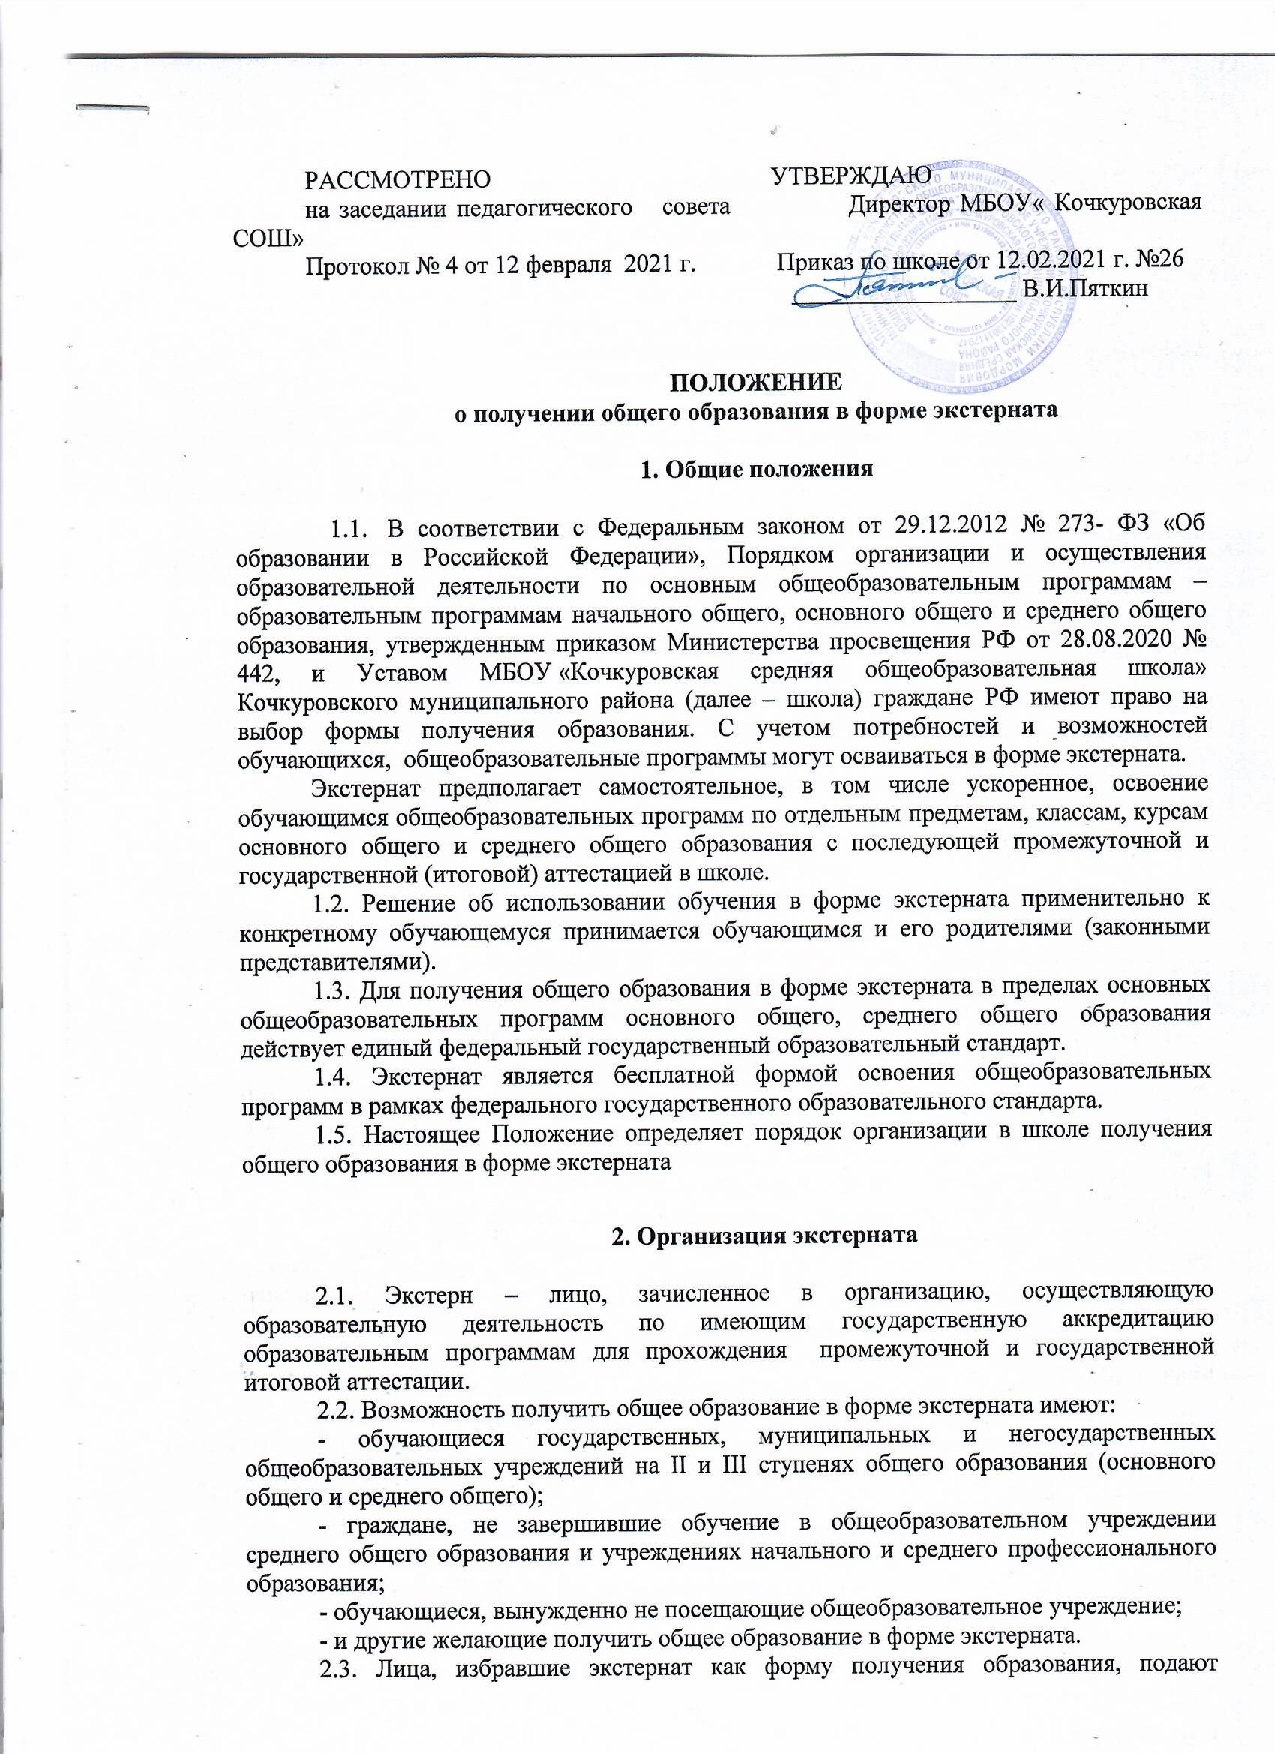

заявление директору школы не позднее, чем за 3 месяца до аттестации, а также представляют имеющиеся справки о промежуточной аттестации или документ об образовании. К промежуточной и итоговой аттестации за курс среднего общего образования допускаются учащиеся, имеющие аттестат об основном общем образовании.
2.4. Администрация школы знакомит экстерна с настоящим Положением, порядком проведения аттестации, программами учебных курсов или учебных предметов.
2.5. Экстерну предоставляется возможность получить необходимые консультации по учебным предметам (в пределах 2 учебных часов перед каждым экзаменом), литературу из библиотечного фонда школы, пользоваться предметными кабинетами для проведения лабораторных и практических работ, принимать участие в различных олимпиадах и конкурсах продолжить обучение в школе в порядке, определяемом школой и закрепленном в ее уставе.

3. Аттестация экстернов

3.1. Промежуточная аттестация проводится после освоения экстерном программ отдельных предметов или полного курса предмета по отдельным ступеням обучения. Сроки промежуточной аттестации согласуются с экстерном и его родителями и не должны совпадать со сроками государственной (итоговой) аттестации.
3.2. Промежуточной аттестацией экстернов является:
- аттестация за полугодие или год по предметам, изучаемым в отдельных классах II и III ступеней общего образования;
- аттестация за полный курс предмета на ступени основного общего образования (9 класс) или среднего (полного) общего образования (11класс).
Для более полной и объективной оценки знаний учащихся приоритетной формой контроля при промежуточной аттестации является тестирование. Допустимы также собеседование, контрольные работы, диктанты, комплексный анализ текста (русский язык) и сдача экзаменов по билетам.
3.3. Промежуточная аттестация экстернов предшествует государственной (итоговой) аттестации и проводится по предметам инвариантной части учебного плана школы, кроме учебных предметов «Искусство (Музыка и ИЗО)», «Физическая культура», «Технология». Выбор иностранного языка осуществляется экстерном и указывается в заявлении о зачислении в школу.
3.4. Количество экзаменов при промежуточной аттестации экстернов не должно быть более 12 в год. Промежуточная и государственная (итоговая) аттестации могут проводиться в течение одного учебного года, но не должны совпадать по срокам.
3.5. Экстерны, прошедшие промежуточную аттестацию за полный курс переводного класса, переводятся в следующий класс.
По результатам промежуточной аттестации за курс переводного класса школа выдает справку с оценками за полный курс по всем дисциплинам.
3.6. Освоение общеобразовательных программ основного общего и среднего общего образования завершается обязательной государственной (итоговой) аттестацией. Для получения документа об основном общем и среднем общем образовании экстерн проходит государственную (итоговую) аттестацию по общеобразовательным программам, разрабатываемым на основе федеральных государственных образовательных стандартов.
3.7. К государственной (итоговой) аттестации допускаются экстерны, прошедшие промежуточную аттестацию по всем или отдельным предметам, за курсы одного или нескольких классов на II и III ступенях общего образования. Порядок проведения промежуточной аттестации устанавливается школой.
3.8. К итоговой аттестации по общеобразовательным программам среднего общего образования допускаются экстерны, имеющие документ об основном общем образовании.
3.9. Проведение государственной (итоговой) аттестации экстернов осуществляется один раз в год в порядке и в сроки, установленные Положением о формах и порядке проведения государственной (итоговой) аттестации, утверждаемым приказом Министерства просвещения РФ.
3.10. Государственная (итоговая) аттестация обучающихся, освоивших образовательные программы среднего общего образования, проводится в форме единого государственного экзамена. Результаты единого государственного экзамена признаются Школой как результаты государственной (итоговой) аттестации.
Срок действия результатов ЕГЭ 4 года.
3.11. Экстерны, не завершившие обучение в общеобразовательных учреждениях среднего общего образования или в учреждениях начального и среднего профессионального образования, освобождаются от промежуточной аттестации в порядке экстерната по отдельным предметам при наличии справки установленного образца с положительной оценкой за полный курс по данной дисциплине.
3.12. Для проведения аттестации экстернов директором школы издается приказ о создании комиссии, в состав которой входят председатель, учитель по данному предмету, ассистент.
3.13. Результаты аттестации экстернов фиксируются в протоколе комиссии с пометкой "Экстернат" и подписываются членами комиссии.
3.12. Экстернам, прошедшим государственную (итоговую) аттестацию, выдается аттестат об основном общем или среднем общем образовании государственного образца с печатью школы. В документе в правом верхнем углу делается пометка "Экстернат".
3.13. Аттестаты об основном общем и среднем общем образовании" выдаваемые экстернам, прошедшим итоговую аттестацию, в порядке экстерната, регистрируются в книгах установленного образца с пометкой "Экстернат".
3.14. Журнал регистрации заявлений, протоколы итоговой аттестации, письменные экзаменационные работы экстернов хранятся школой в установленном порядке.
3.15. Экстерны, освоившие общеобразовательные программы 10-11 классов и достигшие особых успехов в изучении одного или нескольких предметов, награждаются похвальной грамотой "За особые успехи в изучении отдельных предметов". Экстерн может быть награжден золотой или серебряной медалью в случае успешного прохождения промежуточной аттестации (полугодовой, триместровой) по всем учебным предметам в объеме программ III ступени общего образования.
3.16. Экстерн, вернувшийся для продолжения обучения в школе в течение учебного года, проходит аттестацию в установленном уставом школы порядке.

Приложение №1

Республика Мордовия
МБОУ «Кочкуровская средняя общеобразовательная школа»
Кочкуровского муниципального района

Приказ

от ______________ 20____ года № _______

О зачислении экстерна для прохождения
промежуточной и (или) государственной аттестации

В соответствии с частью 3 статьи 34 Федерального закона от 29.12.2012 г. №273-ФЗ «Об образовании в Российской Федерации»

ПРИКАЗЫВАЮ:

1.Зачислить _____________________________________________________________
(ФИО экстерна)
с «_____» _______________ 20 ____ г. по «____» ______________________ 20 ____ г. для прохождения промежуточной и (или) государственной итоговой аттестации за курс ____класса (по предмету(ам) ____________________________________________________.

2. Утвердить следующий график проведения промежуточной аттестации:

Предметы | Форма проведения промежуточной аттестации | Сроки проведения промежуточной аттестации
3. Утвердить следующий график проведения консультаций по предметам:

Предметы | Сроки проведения консультаций
 | 1 консультация | 2 консультация
4. Заместителю директора по учебно-воспитательной работе _____________________________________________________________________________
(ФИО заместителя)
осуществлять контроль за своевременным проведением консультаций и проведением промежуточной аттестацией педагогическими работниками, ведением журнала учета проведенных консультаций.

5. Контроль за исполнением приказа возложить на заместителя директора по учебно-воспитательной работе.

Директор школы___________________

